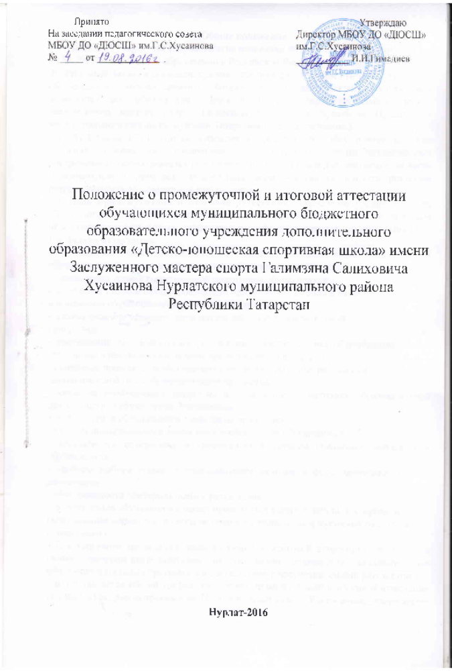

Принято Утверждаю

На заседании педагогического совета Директор МБОУ ДО «ДЮСШ»

МБОУ ДО «ДЮСШ» им.Г.С.Хусаинова им.Г.С.Хусаинова

№ _____ от _____________ ___________ И.И.Гимадиев

Положение о промежуточной и итоговой аттестации обучающихся муниципального бюджетного образовательного учреждения дополнительного образования «Детско-юношеская спортивная школа» имени Заслуженного мастера спорта Галимзяна Салиховича Хусаинова Нурлатского муниципального района Республики Татарстан

Нурлат-2016

1.Общие положения
1.1. Настоящее положение разработано на основании Федерального закона от
29.12.2012 N 273-ФЗ "Об образовании в Российской Федерации" (далее -
Федеральный закон) и определяет основу для промежуточной и итоговой аттестации обучающихся муниципального бюджетного образовательного учреждения дополнительного образования «Детско-юношеская спортивная школа» имени Заслуженного мастера спорта Галимзяна Салиховича Хусаинова Нурлатского муниципального района Республики Татарстан(далее –Учреждение).
1.2. Аттестация обучающихся учреждения представляет собой оценку качества усвоения содержания конкретных дополнительных общеобразовательных программам и рассматривается педагогическим коллективом как неотъемлемая часть образовательного процесса, позволяющая всем участникам оценить реальную результативность их совместной деятельности.
1.3. Цель промежуточной и итоговой аттестации – выявление уровня освоения обучающимися программ дополнительного образования и их соответствия прогнозируемых результатам дополнительных общеобразовательных программам.
1.4. Задачи аттестации:
- развитие социально-позитивных мотивов познавательной деятельности обучающихся на основе изучения их способностей и интересов;
- определение уровня теоретической подготовки обучающихся;
- выявление степени сформированности практических умений и навыков
в выбранном обучающимися избранного вида спорта;
- анализ полноты освоения дополнительной общеобразовательной
программы;
- соотнесение прогнозируемых результатов дополнительной общеобразовательной программы и реальных результатов тренировочного процесса;
- выявление причин, способствующих или препятствующих реализации
дополнительной общеобразовательной программы;
- внесение необходимых корректив в содержание и методику образовательной деятельности учебных групп Учреждения.
1.5. Аттестация обучающихся строится на принципах:
- учета индивидуальных и возрастных особенностей обучающихся;
- адекватности содержания и организации аттестации специфике деятельности обучающихся;
- свободы выбора тренером-преподавателем методов и форм проведения оценки результатов;
- обоснованности критериев оценки результатов.
1.6. Аттестация обучающихся может проводиться в форме: зачета, тестирования
(контрольные нормативы и тесты по общей и специальной физической подготовке),
соревнования.
1.7. Содержание проведения промежуточной и итоговой аттестации определяется самим тренером-преподавателем на основании содержания дополнительных общеобразовательных программ и в соответствии с прогнозируемыми результатами.
1.8. Составляется общий график проведения промежуточной и итоговой аттестации обучающихся, рассмотренный на Педагогической совете Учреждения, утверждается приказом директора и вывешивается на доступном для всех педагогов месте (информационный стенд).

1.9. Оценка качества усвоения обучающимися содержания дополнительной
общеобразовательной программы определяет уровень их теоретических знаний и практических умений и навыков.
1.10. Критерии оценки результатов промежуточной и итоговой аттестации:
- соответствие уровня развития теоретических знаний программным требованиям;
- соответствие уровня развития практических умений и навыков программным требованиям;
- качество выполнения практического задания;
- выполнение спортивных разрядов;
- результаты выступления на различных соревнованиях;
- динамика прироста индивидуальных показателей физической подготовленности обучающихся.
1.11. Аттестация проводится во время тренировочных занятий в рамках годового
учебно-тематического плана дополнительных общеобразовательных программ по видам спорта и согласно расписания занятий.
1.12. Результаты итоговой и промежуточной аттестации обучающихся оцениваются с целью определения:
- насколько достигнуты прогнозируемые результаты дополнительной общеобразовательной программы каждым обучающимися;
- полноты выполнения дополнительной общеобразовательной программы;
- обоснованности перевода обучающихся на следующий год, этап обучения;
- результативности самостоятельной деятельности обучающегося в течение всего учебного года.
1.13. Результаты промежуточной и итоговой аттестации фиксируются в форме протокола сдачи контрольных нормативов и (или) аналитической справки промежуточной и итоговой аттестации обучающихся и рассматриваются на Педагогическом совете Учреждения.

2. Порядок проведения промежуточной аттестации обучающихся
2.1. Промежуточная аттестация проводится по итогам обучения за полугодие и за учебный год.
2.2. К промежуточной аттестации допускаются все обучающиеся, занимающиеся по дополнительным общеобразовательным программам, вне зависимости от того, насколько систематично они посещали тренировки.
2.3. Форма и сроки проведения промежуточной аттестации определяются
тренерами-преподавателями в соответствии с требованиями дополнительной
общеобразовательной программы и не позднее чем за месяц до проведения
аттестационного занятия доводятся до сведения обучающегося конкретный
перечень контрольных нормативов, тестов, зачетов.
2.4. Уровень знаний, умений и навыков обучающихся оценивается на промежуточной аттестации по системе, отраженной в дополнительной общеобразовательной программе.
2.5. Результаты промежуточной аттестации являются основанием для перевода
обучающихся на следующий год, этап обучения или решения вопроса о повторном годе обучения, или перевода на спортивно-оздоровительный этап (или восстановления на тот год обучения, с которого были переведены на СОЭ).
2.6. Сведения о результатах прохождения промежуточной аттестации за весь период обучения по дополнительной общеобразовательной программе, являются основанием для рассмотрения вопроса о допуске к итоговой аттестации.
2.7. Для обучающихся, пропустивших промежуточную аттестацию по уважительным причинам, предусматриваются дополнительные сроки проведения.
3. Порядок проведения итоговой аттестации обучающихся
3.1. Итоговая аттестация представляет собой оценку качества усвоения обучающимися содержания дополнительной общеобразовательной программы.
3.2. Итоговая аттестация обучающихся проводится по окончании срока обучения по дополнительной общеобразовательной программе.
3.3. К итоговой аттестации допускаются все обучающиеся, закончившие обучение по дополнительной общеобразовательной программе и успешно прошедшие промежуточную аттестацию на всех этапах обучения.
3.4. Форма и сроки проведения итоговой аттестации определятся тренерами-преподавателями и не позднее чем за месяц до проведения аттестационных занятий, доводятся до сведения обучающихся конкретный перечень контрольных нормативов, тестов, зачетов.
3.5. Результаты итоговой аттестации являются основанием для выдачи свидетельства об окончании курса обучения по дополнительной общеобразовательной программе или решения вопроса о повторном годе обучения.
3.6. Решение о выдаче Свидетельства об окончании курса обучения принимается на Педагогическом совете и утверждается приказом директора Учреждения.
3.7. Обучающимся, не сдавшим контрольные нормативы по окончании освоения
общеобразовательной программы (итоговой аттестации), выдается справка о
прохождении обучения в Учреждении, зачетная классификационная книжка или
копия приказа о присвоении спортивного разряда.

